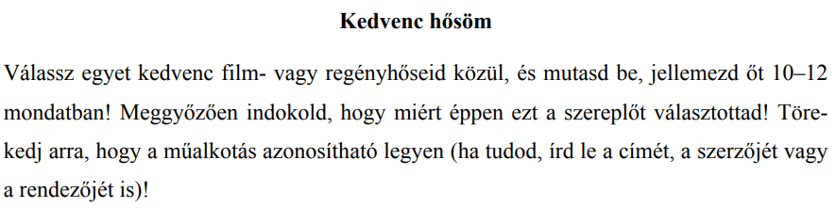

Ha van szabadidőm szívesen olvasok. Könnyen bele tudom élni magam mások szerepébe.

Az egyik kedvenc szereplőm Szabó Magda Abigél című regénye egyik főszereplője, Kőnig tanár úr. Azért őt választottam mivel szerintem nagyon bátor. Tisztába van avval hogy tetteinek milyen következményei lehetnek, mégis folytatja egy jó cél érdekében. Sőt kitartó is. Mivel nem számít neki hogy mennyi időben telik, ő akkor is folytatja. Ezek mellett hazafiasnak, valamint törődő. Hiszen ezt nem csak magáért, az összes embertársáért is teszi. Minden Magyarért.